Tôi dốt quá, mới nghe và thấy hình lần đầu « hệ thống làm mát dựa trên lịch sử, văn hóa”

AREP, a multidisciplinary architecture agency, created a cooling system prototype based on the history, culture and original designs used by ancient civilizations. Called an adiabatic urban cooling … View the article. https://flip.it/_i9lw3 View the article + more on Flipboard. https://flip.it/yU22k1 Find your favorite topics on Flipboard. Download here. https://flip.it/q2c-.t

Thiết bị tre tiết kiệm năng lượng ở Việt Nam là hệ thống làm mát
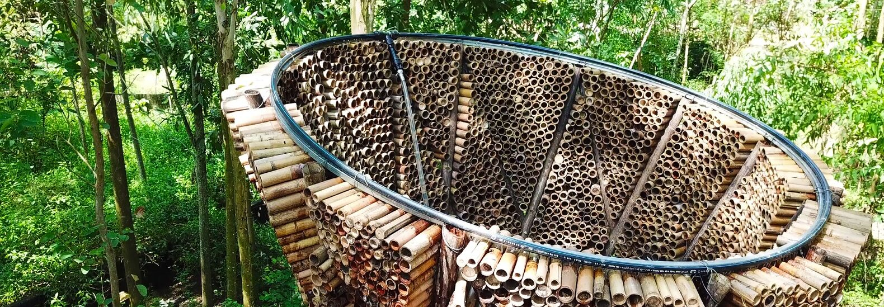
AREP, một cơ quan kiến ​​trúc đa ngành, đã tạo ra một nguyên mẫu hệ thống làm mát dựa trên lịch sử, văn hóa và các thiết kế ban đầu được sử dụng bởi các nền văn minh cổ đại. Được gọi là hệ thống làm mát đô thị đoạn nhiệt, ý tưởng này đã có từ nhiều thế kỷ trước, nhưng có lẽ vẫn là giải pháp tự nhiên nhất cho những thách thức trong việc làm mát các đô thị hiện đại của Việt Nam đang đối mặt với những đợt nắng nóng thường xuyên.
- 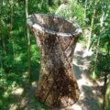
- 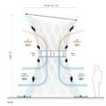
- 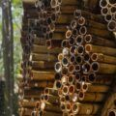
- 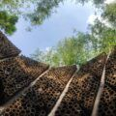
- 
- 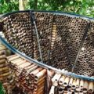
Tiếp tục đọc bên dưới
Video nổi bật của chúng tôi
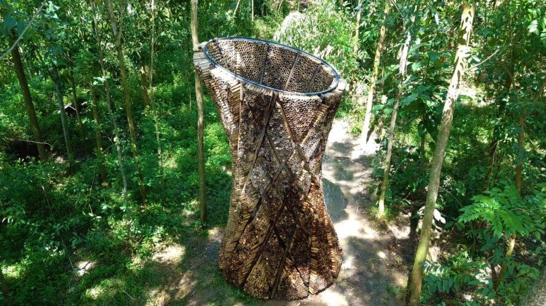
Hệ thống làm mát đô thị đoạn nhiệt dựa vào lượng nước dồi dào trên khắp Hà Nội. Ở cấp độ cục bộ, hệ thống hoạt động để làm mát không khí một cách tự nhiên thông qua quá trình bay hơi. Nó tiết kiệm năng lượng vì không cần năng lượng để thực hiện nguyên tắc đoạn nhiệt.
Nó cũng là một giải pháp tiết kiệm để làm mát các thành phố và khu vực công cộng mà không cần sản xuất năng lượng hoặc sử dụng các chất làm lạnh gây ô nhiễm như trong các đơn vị điều hòa không khí. Tất cả những gì cần thiết là nước ngọt và không khí nóng - hai thứ mà Việt Nam có thiên nhiên dồi dào.
Tham gia bản tin của chúng tôi
Nhận tin tức và thiết kế toàn cầu mới nhất để xây dựng một tương lai tốt đẹp hơn.
ĐĂNG KÝ
Tôi đồng ý nhận email từ trang web. Tôi có thể rút lại sự đồng ý của mình bất cứ lúc nào bằng cách hủy đăng ký. Kiểm tra Chính sách quyền riêng tư của chúng tôi.
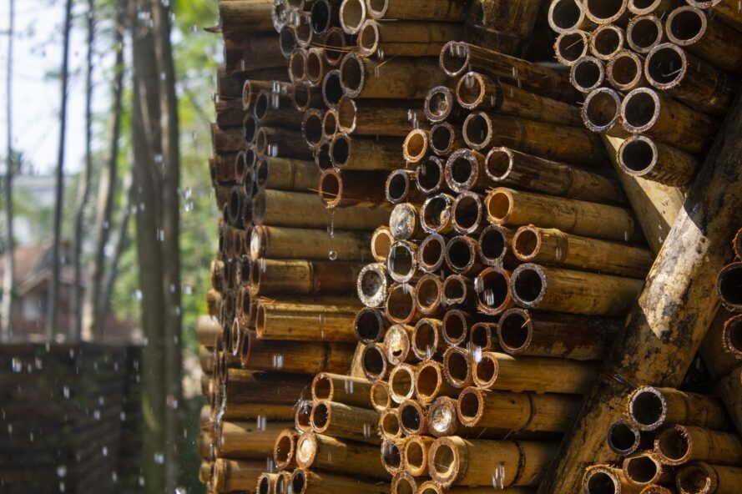
Sự phù hợp về văn hóa của kỹ thuật đoạn nhiệt vượt ra ngoài bản thân hệ thống. Nó có một bản cập nhật duy nhất hỗ trợ các nghệ nhân địa phương và kết hợp một nguồn tài nguyên khác mà Việt Nam có rất nhiều - tre .
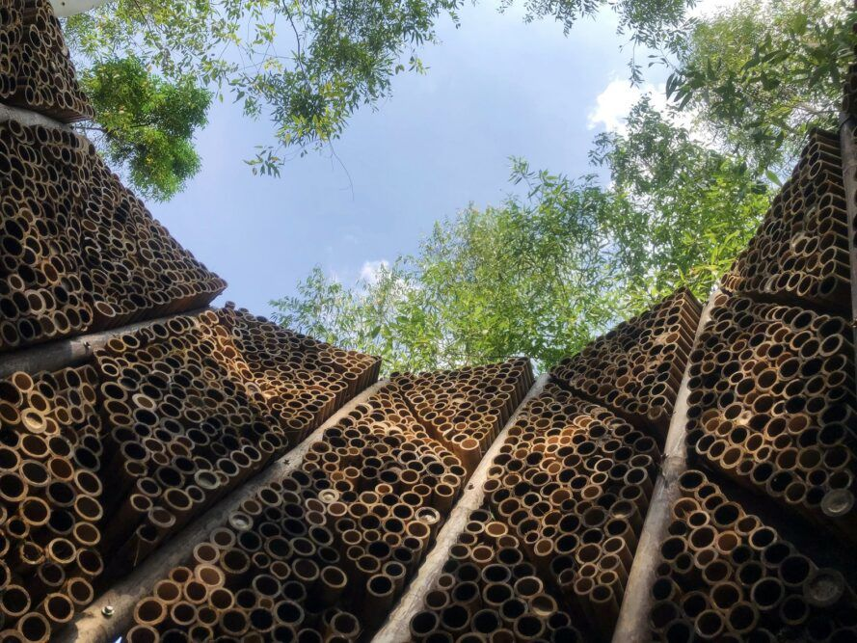
Ngoài nông nghiệp và đánh cá, Việt Nam còn hỗ trợ một ngành công nghiệp thủ công và nghệ thuật nhộn nhịp. Các ngôi làng nằm rải rác trong khu vực đã phát triển chuyên môn hóa về tre, gốm, dệt và thậm chí cả kỹ thuật tái chế bia thủy tinh. Đối với nguyên mẫu của AREP, nhóm đã gặp và làm việc với các gia đình địa phương để phát triển một hệ thống có thể do người dân địa phương xây dựng.
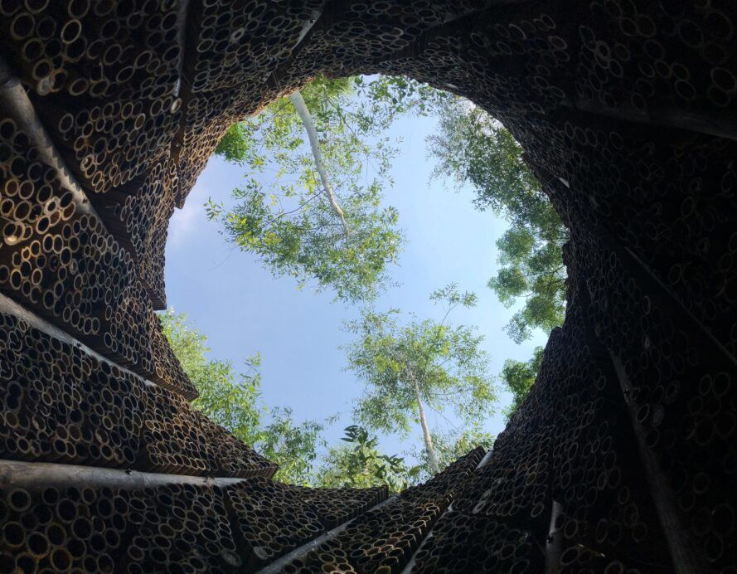
Ban đầu, họ thử nghiệm với thủy tinh, nhưng nhận thấy thủy tinh dễ vỡ và không an toàn. Cuối cùng, họ chuyển sang dùng tre để làm cấu trúc chính. Sự kết hợp giữa hiện đại của AREP với quy trình cổ xưa với các nghề thủ công truyền thống trong khu vực đã trở thành một giải pháp khả thi, công nghệ thấp và tiết kiệm năng lượng để làm mát không gian ngoài trời của thành phố.
Hình ảnh qua AREP Việt Nam

Sent from my Galaxy

